Plans de gestion des sites LIFE Elia

UG:UM231 - Circuit: 380.19: pylône 153 au 154
Nom complet de l'UG: GRAMME/(ACHENE)(MAZURES F) 380KV LI

Action LIFE: Landes : 1 polygone(s) (1.09 ha)
Autres actions LIFE sous cette/ces portée(s): Lisière restaurée

Commune(s): Beauraing

Triage(s) DNF concerné(s): Winenne (MINET Philippe - GSM: 0477 78 14 92)

Cantomment(s) DNF concerné(s):BEAURAING (082/64.36.10)
Info actualisées sur Le portail environnement de Wallonie

Gestionnaire (+ Propriétaire):
ID | Gestionnaire | Propriétaires
MD_184 | DNF | Region Wallonne (Mrw/Dgrne)
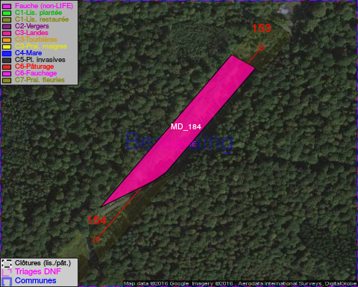

GESTION:

Objectif à long terme :

Lande à callune dense (élimination des autres ligneux)

Tous les aménagements ont été terminés en December 2014

Détail par portée
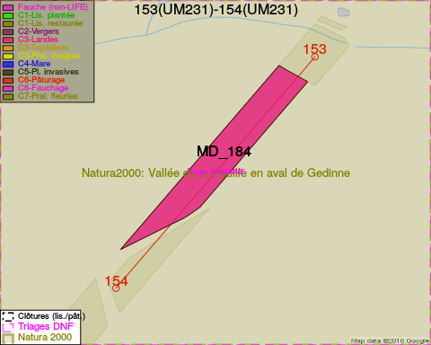
Adresse propriétaire:
- [MD_184] Region Wallonne (Mrw/Dgrne): Av Prince De Liege 15 Namur

Document réalisé le 16/12/2016

